О внесении изменений в распоряжение начальника департамента градостроительства и архитектуры администрации города Перми от 10.07.2018 № СЭД-059-22-01-03-76 «О подготовке документации по внесению изменений в проект планировки территории и проект межевания территории 3 (Фрагмент 5 Нагорный в Индустриальном районе города Перми)»
21.09.2018
СЭД-059-22-01-03-429
На основании Федерального закона от 06 октября 2003 г. № 131-ФЗ «Об общих принципах организации местного самоуправления в Российской Федерации»:
1. Внести в распоряжение начальника департамента градостроительства и архитектуры администрации города Перми от 10 июля 2018 г. № СЭД-059-22-01-03-76 «О подготовке документации по внесению изменений в проект планировки территории и проект межевания территории 3 (Фрагмент 5 Нагорный в Индустриальном районе города Перми)» следующие изменения:
1.1. наименование изложить в следующей редакции:
«О подготовке документации по внесению изменений в документацию по планировке территории 2 (СТН В5, В6, В8, В9, В10, часть В11, Г1, Г2, часть Г3, часть И8, часть Ж1, часть Ж13, часть Д7) в Орджоникидзевском, Свердловском, Ленинском, Индустриальном, Дзержинском районах города Перми, утвержденную постановлением администрации города Перми от 20 мая 2015 г. № 291, документацию по планировке территории 3 (в том числе, в части СТН часть В11, Г10, часть Г3, часть И18, часть Б6, Б7, часть В3, часть В4, часть Г8, часть Г9, часть Д5, И17, часть Д7, Е4, Ж11, И7) в Орджоникидзевском, Мотовилихинском, Свердловском, Индустриальном районах города Перми, утвержденную постановлением администрации города Перми от 23 декабря 2015 г. № 1102»;
1.2. пункт 1 изложить в следующей редакции:
«1. Муниципальному казенному учреждению «Институт территориального планирования» за счет собственных средств осуществить подготовку документации по внесению изменений в документацию по планировке территории 2 (СТН В5, В6, В8, В9, В10, часть В11, Г1, Г2, часть Г3, часть И8, часть Ж1, часть Ж13, часть Д7) в Орджоникидзевском, Свердловском, Ленинском, Индустриальном, Дзержинском районах города Перми, утвержденную постановлением администрации города Перми от 20 мая 2015 г. № 291, документацию по планировке территории 3 (в том числе, в части СТН часть В11, Г10, часть Г3, часть И18, часть Б6, Б7, часть В3, часть В4, часть Г8, часть Г9, часть Д5, И17, часть Д7, Е4, Ж11, И7) в Орджоникидзевском, Мотовилихинском, Свердловском, Индустриальном районах города Перми, утвержденную постановлением администрации города Перми от 23 декабря 2015 г. № 1102, в части территории по ул. Карпинского от ул. Советской Армии до ул. Архитектора Свиязева в Индустриальном районе города Перми, согласно приложению к настоящему распоряжению.».
2. Отделу планировки территории управления территориального планирования и механизмов реализации департамента градостроительства и архитектуры администрации города Перми обеспечить опубликование настоящего распоряжения в печатном средстве массовой информации «Официальный бюллетень органов местного самоуправления муниципального образования город Пермь» и на официальном сайте муниципального образования город Пермь в информационно-телекоммуникационной сети Интернет в течение 3 календарных дней со дня принятия настоящего распоряжения;
3. Управлению информационного обеспечения градостроительной деятельности департамента градостроительства и архитектуры администрации города Перми разместить сведения о подготовке документации по внесению изменений в проект планировки территории и проект межевания территории, указанной в пункте 1 настоящего распоряжения, в информационной системе обеспечения градостроительной деятельности города Перми в течение 14 дней со дня опубликования настоящего распоряжения.
6. Настоящее распоряжение вступает в силу со дня официального опубликования в печатном средстве массовой информации «Официальный бюллетень органов местного самоуправления муниципального образования город Пермь».
7. Контроль за исполнением настоящего распоряжения оставляю за собой.

М.В. Норова

Приложение
к распоряжению начальника департамента градостроительства и архитектуры администрации города Перми
от 21.09.2018
№ СЭД-059-22-01-03-429

ТЕРРИТОРИЯ
по ул. Карпинского от ул. Советской Армии до ул. Архитектора Свиязева
в Индустриальном районе города Перми, площадью 8,25 Га

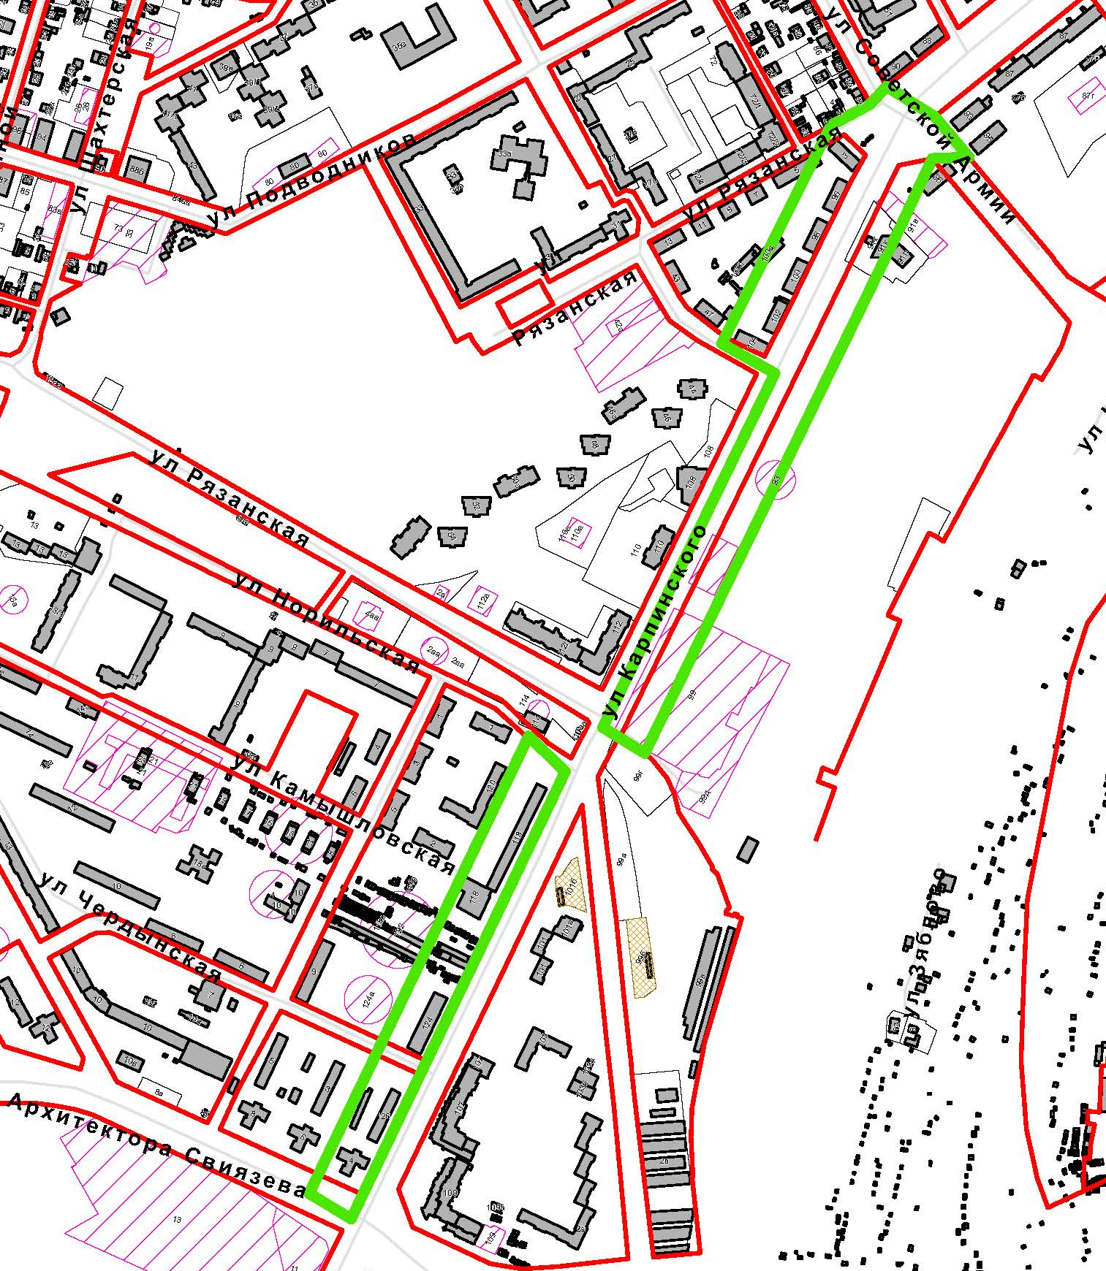
 | – граница территории для подготовки документации по внесению изменений в проект планировки территории и проект межевания территории

